Январь 2023
Пресс-центр МБОУ СОШ № 39 им. Т. С. Дзебисова
Идти вперёд мы будем вместе, с газетой «Импульс» интересней

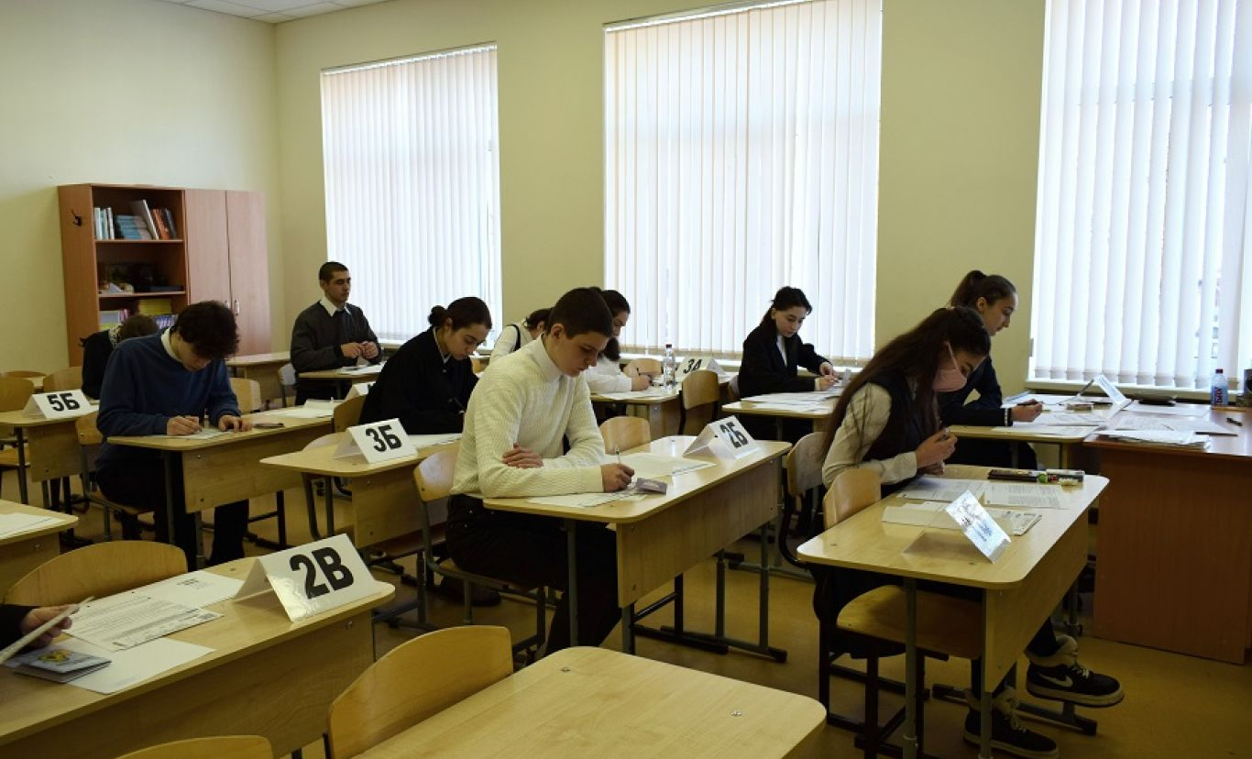
19 января более трех тысяч 11-классников Северной Осетии написали пробный ЕГЭ по русскому языку. Для них работали 18 пунктов проведения экзамена на базе образовательных организаций.Тренировочные экзамены помогают выпускникам 11-х классов проверить свои знания, узнать тонкости процедуры ЕГЭ, а также получить объективную оценку выполнения каждого задания, что позволит им вместе с педагогом проработать дефициты и качественно подготовиться к основному периоду ЕГЭ. Учащиеся нашей школы вместе с учителями-предметниками сдавали экзамен в школе «Диалог». Все учащиеся написали работу и теперь очень переживают за результат. Русский язык и математика – обязательные предметы для получения аттестата о среднем общем образовании. Тренировочный ЕГЭ по профильной математике состоялся 17 января, в нем приняли участие более одной тысячи выпускников.
В ППЭ на базе школы №27 побывала министр образования и науки РСО-Алания Элла Алибекова. Она пожелала удачи участникам тренировочного ЕГЭ, отметив, что после получения результатов пробного мероприятия у выпускников будет время восполнить выявленные пробелы.

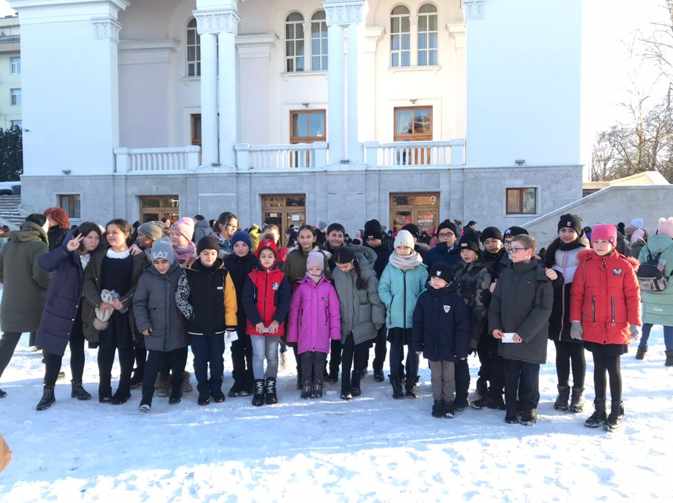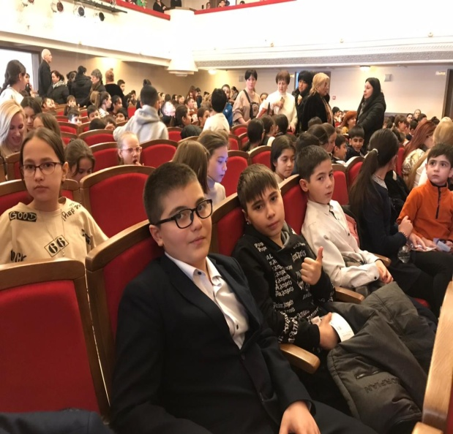

Филиал Мариинского театра во Владикавказе 13 января 2023 года представил премьеру детской оперы “Снежная королева” по мотивам знаменитой сказки Андерсена. Над спектаклем работала команда во главе с режиссером Гиви Валиевым.
Главные партии в детской опере Сергея Баневича исполнили солисты Академии молодых оперных певцов Мариинского театра – Мария Нетребина, Елена Скалдина и Шота Чибиров.
Уроженец Северной Осетии уже пел Кая на исторической сцене Мариинского театра в Петербурге.
Необычные костюмы и сказочные декорации создают на сцене атмосферу волшебства.
Зрителями прекрасной постановки «Снежной королевы» стали учащиеся 5 а и 5 б классов во главе со своими классными руководителями и родителями. Дети остались в восторге от костюмов актеров и декораций сцены. Не хотелось уходить. Очень долго огромный зал детей прощался с артистами.
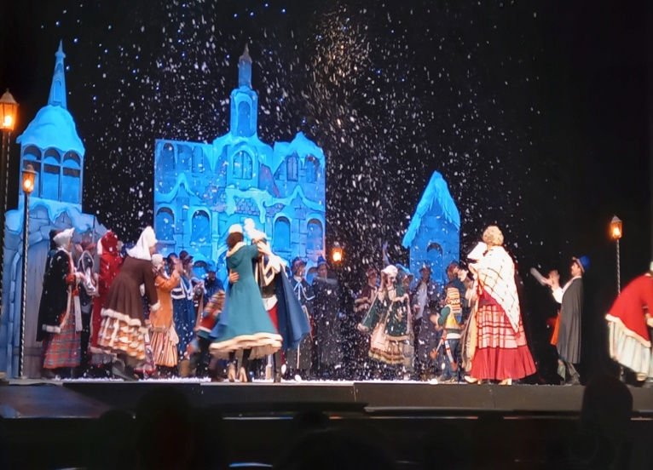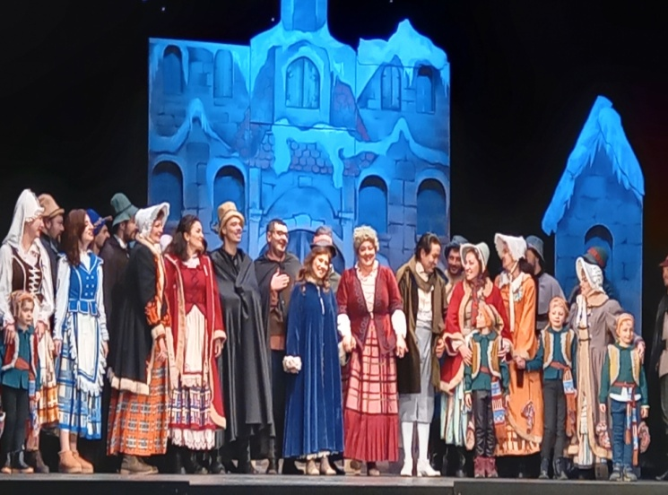

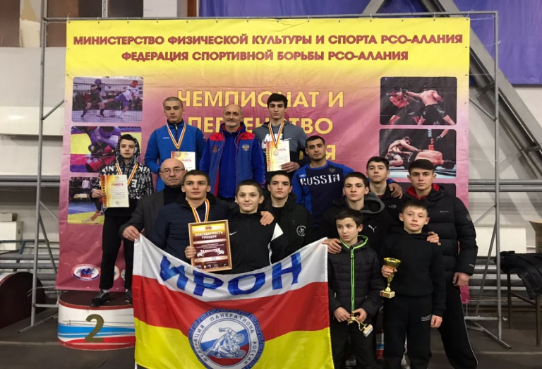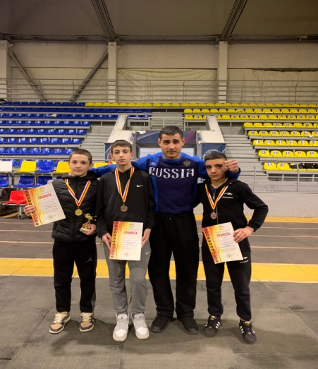
27 января прошел детский турнир по вольной борьбе на призы арсена Фадзаева, приуроченный к Дню народного единства. На ковер вышло 300 детишек из Осетии и Дагестана – регионов, в которых школы вольной борьбы считаются самыми сильными. Подобные турниры являются традиционными и проводятся по инициативе лидера осетинских справедливороссов двукратного Олимпийского чемпиона по вольной борьбе Арсена Фадзаева. Не с пустыми руками пришли домой наши спортсмены.
Фехтование  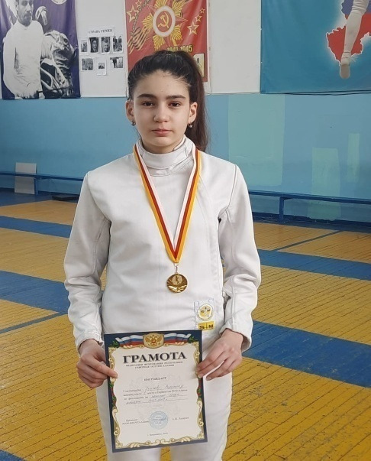  Дзусова Вероника, ученица 8 а класса заняла 1 место на Первенстве РСО-Алании по фехтованию | Художественная гимнастика  Плиева Изабель, ученица 5 б класса, заняла 1 место на турнире в Сочи по художественной гимнастике

В гостях во Владикавказском торгово-экономическом техникуме.
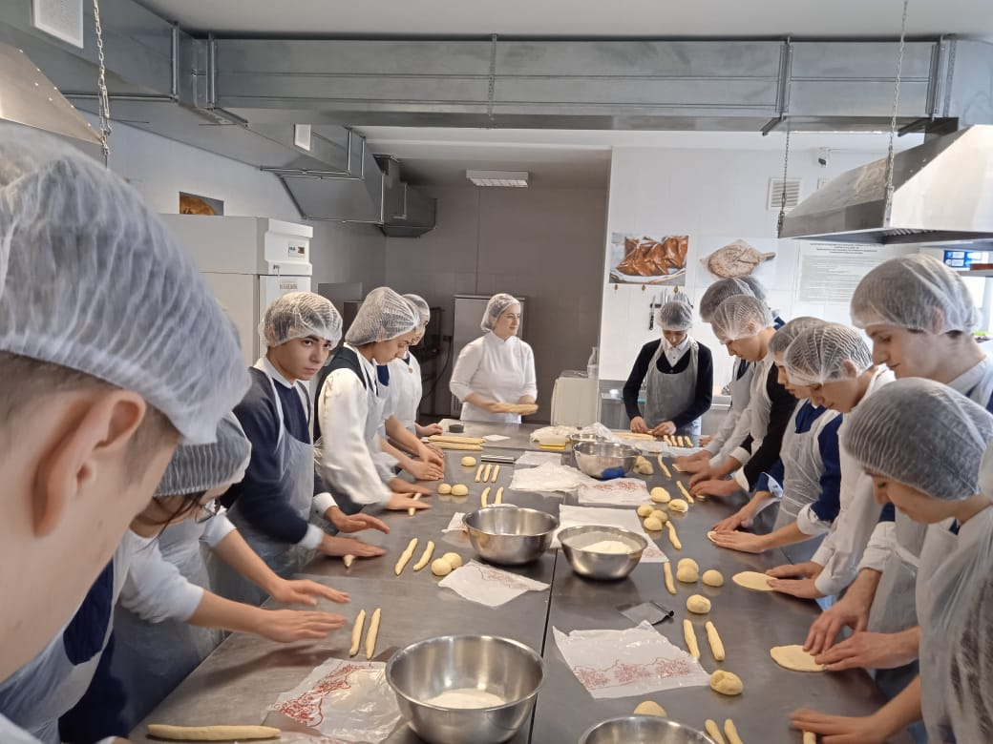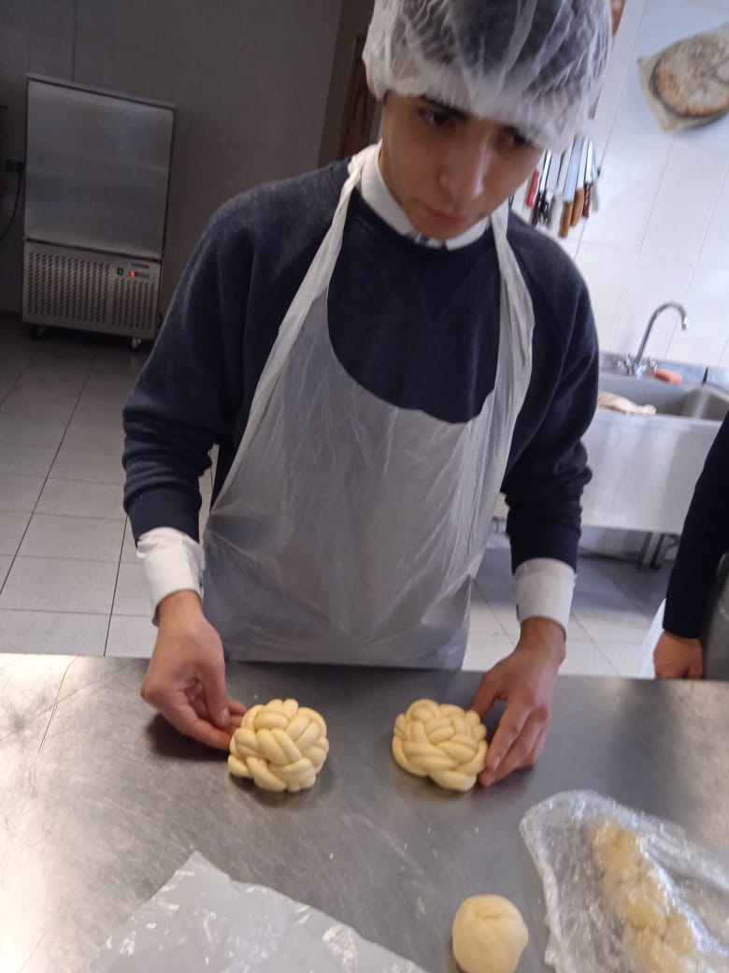
Директор техникума Абиев Валерий Батразович пригласил наших учащихся на мастер-класс по приготовлению булочных изделий . Два девятых класса трудились на красивой с современным оборудованием кухне и получили огромное удовольсьвие от приготовления разнообразных булочек. Особенно понравилось делать булочки косичками. Это, оказывается, совсем не трудно. Урок не прошел даром. Придя домой, Артур Кабанов сразу повторил урок практики. Родители не поверили своим глазам. Как можно за какие-то два часа обучить ребенка такому мастерству?! Да еще и мальчиков!

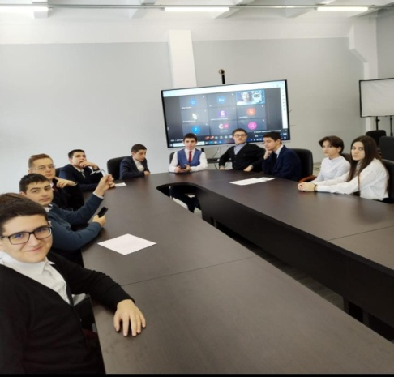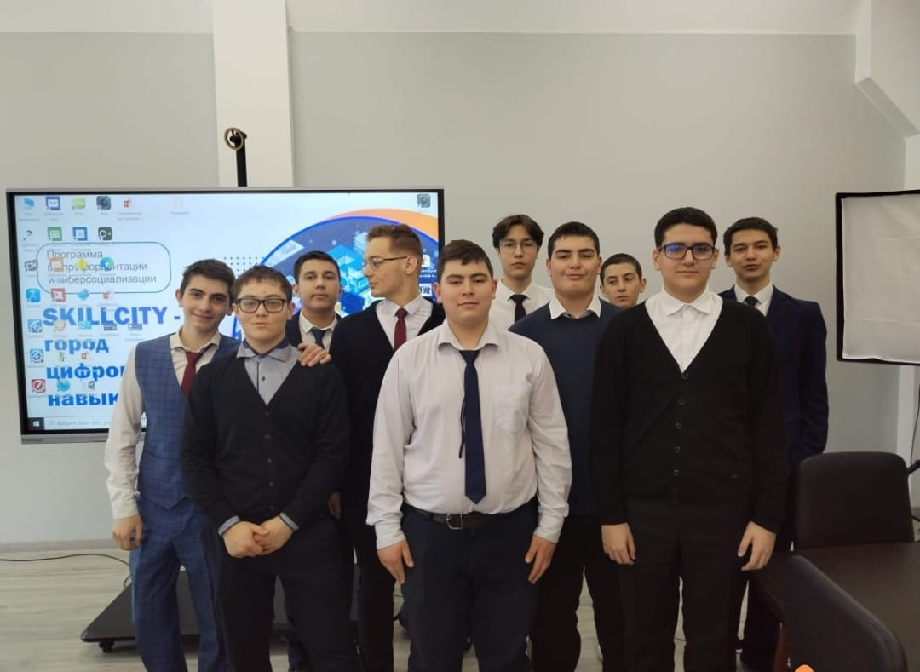
Команда 9 в класса нашей школы вновь заняла Первое место во Всероссийской январской Квиз-игре на интеллектуальной платформе Srill Sity среди 680 школьников со всей страны.
Корреспонденты: Ваниева Дана, Багаева Амина, Касаева Алана 8 а класс
учитель русского языка и литературы Габанова Г.Б.

